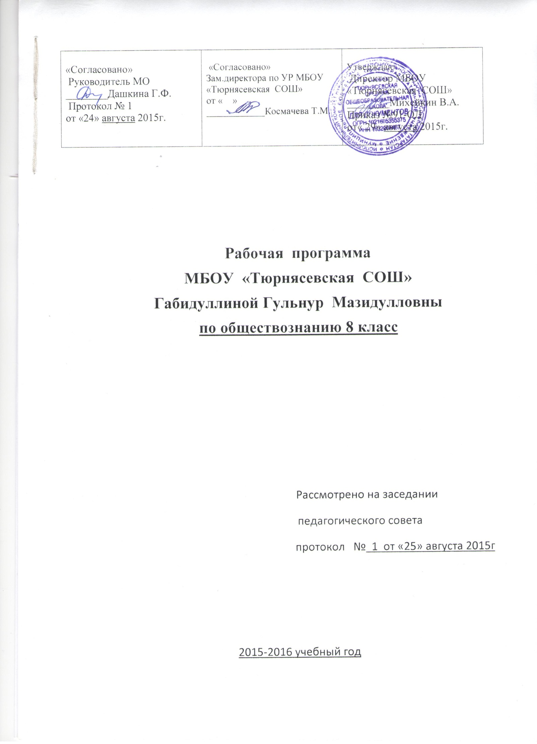

Учебно-тематическое планирование по обществознанию

Количество часов
Всего 35 часов; в неделю 1 час
Плановых контрольных уроков 1
Административных контрольных уроков

Рабочая программа составлена на основе Примерной программы курса «Обществознание» для общеобразовательных учреждений (базовый уровень) (М.: Просвещение, 2006), допущенной Департаментом общего среднего образования Министерства образования Российской Федерации, и авторской программы курса курса «Обществознание» для 8 классов общеобразовательных учреждений Учебник А. И. Кравченко, Е.А. Певцова Обществознание: Учебник для 8 класса общеобразовательных учреждений.- 9-е изд., испр. и доп. -М.: Русское слово, 2008

Дополнительная литература

Кравченко, А. И., Хромова, И. С. Программа курса «Обществознание» для 8 классов общеобразовательных учреждений. – М.: Русское слово, 2006.
Колусева Е. И.–,. Корнева Т. А. Обществознание. Право. Экономика: сборник материалов по реализации федерального компонента государственного стандарта общего образования в общеобразовательных учреждениях Волгоградской области. Волгоград: Учитель, 2006.
Борознина Г.А. Обществознание 5-11 классы: развернутое тематическое планирование по программе А.И. Кравченко - Волгоград: Учитель, 2010.

Пояснительная записка.
Данная рабочая программа реализует Федеральный компонент государственных стандартов общего образования – 2004 г. на основе БУП РТ – 2010
Изучение курса позволяет заложить у учащихся комплекс знаний, отражающих основные объекты изучения: правовое регулирование общественных отношений, человек в сфере экономических отношений. Помимо знаний, важными содержательными компонентами курса являются: социальные навыки, правовые нормы, лежащие в основе правомерного поведения. Важный элемент содержания учебного предмета – опыт познавательной и практической деятельности, решение познавательных и практических задач, отражающих типичные социальные ситуации.
Изучение обществоведения в 8 классе рассматривает основы экономики и социологии
Цели и задачи:
– развитие личности в ответственный период социального взросления, ее познавательных интересов, критического мышления в процессе восприятия правовой информации и определение собственной позиции;
– воспитание общероссийской идентичности, гражданской ответственности, уважения к правовым нормам;
– усвоение знаний, необходимых для социальной адаптации;
– овладение умениями познавательной, коммуникативной, практической деятельности в основных характерных для подросткового возраста социальных ролях;
– формирование опыта применения полученных знаний для решения типичных задач в области гражданско-правовой деятельности.
Формы организации учебной деятельности: лекции, практикумы, сюжетно-ролевые игры, беседы, лабораторные работы, дискуссии.
Система оценивания: наряду с традиционным устным и письменным опросом, тестирование, проверка качества выполнения практических заданий, могут быть использованы методы социологического исследования: анкетирование, самооценка и т. д.
Формы контроля:
– тестирование;
– задания на выявление операционных жизненных ситуаций;
– моделирование жизненных ситуаций.
Предполагаемые результаты.
В процессе изучения курса у учащихся должны сформироваться:
– знания и представления о нормах российского законодательства;
– знания, достаточные для защиты прав, свобод и законных интересов личности;
– коммуникативные способности; способность к творческому мышлению и деятельности в ситуациях с незаданным результатом.
Основные методические приемы преподавания курса.
Реализация рабочей программы способствует:
– развитию личности в период ранней юности, ее духовно-нравственной, политической и правовой культуры, экономического образа мышления, социального поведения, основанного на уважении закона и правопорядка, способности к самоопределению и самореализации; интереса к изучению социальных и гуманитарных дисциплин;
– воспитанию общероссийской идентичности, гражданской ответственности, правового самосознания, толерантности, уважения к социальным нормам, приверженности к гуманистическим и демократическим ценностям, закрепленным в Конституции РФ;
– освоению системы знаний об экономической и иных видах деятельности людей, об обществе, его сферах, правовом регулировании общественных отношений, необходимых для воздействия с социальной средой и выполнения социальных ролей человека и гражданина, для последующего изучения социально-экономических и гуманитарных дисциплин в учреждениях системы среднего и высшего профессионального образования и самообразования;
– овладению умениями получать и критически осмысливать социальную информацию, анализировать, систематизировать полученные данные; осваивать способы познавательной, коммуникативной, практической деятельности, необходимые для участия в жизни гражданского общества и государства;
– формированию опыта применения полученных знаний и умений для решения типичных задач в области социальных отношений, в сферах гражданской и общественной деятельности, в межличностных отношениях, в отношениях между людьми разных национальностей и вероисповеданий, в семейно-бытовой сфере; для соотнесения своих действий и действий других людей с нормами поведения, установленными законом; содействия правовыми способами и средствами защите правопорядка в обществе.

Требования к уровню подготовки
В результате изучения обществознания ученик должен
знать/понимать:
– биосоциальную сущность человека, основные этапы и факторы социализации личности, место и роль человека в системе общественных отношений;
– тенденции развития общества в целом как сложной динамической системы, а также важнейших социальных институтов;
– необходимость регулирования общественных отношений, сущность социальных норм, механизмы правового регулирования;
– особенности социально-гуманитарного познания;
уметь:
– характеризовать основные социальные объекты, выделяя их существенные признаки, закономерности развития;
– анализировать информацию о социальных объектах, выделяя их общие черты и различия, устанавливать соответствия между существенными чертами и признаками изученных социальных явлений и обществоведческими терминами и понятиями;
– объяснять причинно-следственные и функциональные связи изученных социальных объектов (включая взаимодействие человека и общества, важнейших социальных институтов, общества и природной среды, общества и культуры, взаимосвязи подсистем и элементов общества);
– раскрывать на примерах изученные теоретические положения и понятия социально-экономических и гуманитарных наук;
– осуществлять поиск социальной информации, представленной в различных знаковых системах;
– извлекать из неадаптированных оригинальных текстов знания по заданным темам; систематизировать, анализировать и обобщать неупорядоченную социальную информацию; различать в ней факты и мнения, аргументы и выводы;
– оценивать действия субъектов социальной жизни, включая личности, группы, организации с точки зрения социальных норм, экономической рациональности;
– формулировать на основе приобретенных обществоведческих знаний собственные суждения и аргументы по определенным проблемам;
– подготовить устное выступление, творческую работу по социальной проблематике;
– применять социально-экономические и гуманитарные знания в процессе решения познавательных задач по актуальным социальным проблемам;
использовать приобретенные знания и умения в практической деятельности и повседневной жизни:
– для успешного выполнения типичных социальных ролей; сознательного взаимодействия с различными социальными институтами;
– совершенствования собственной познавательной деятельности;
– критического восприятия информации, получаемой в межличностном общении и в массовой коммуникации; осуществления самостоятельного поиска, анализа и использования собранной социальной информации;
– решения практических жизненных проблем, возникающих в социальной деятельности;
– ориентировки в актуальных общественных событиях и процессах; определения личной и гражданской позиции;
– предвидения возможных последствий определенных социальных действий;
– оценки происходящих событий и поведения людей с точки зрения морали и права;
– реализации и защиты прав человека и гражданина, осознанного выполнения гражданских обязанностей;
– осуществления конструктивного взаимодействия людей с разными убеждениями, культурными ценностями, социальным положением.
КРИТЕРИИ И НОРМЫ ОЦЕНКИ ЗНАНИЙ, УМЕНИЙ И НАВЫКОВ УЧАЩИХСЯ
«5» - материал усвоен в полном объеме, изложен логично, без существенных ошибок, не требует дополнительных вопросов, выводы опираются на теоретические знания, доказательны, применяются умения, необходимые для ответа, речь хорошая.
«4» - в усвоении материала допущены незначительные пробелы и ошибки, изложение недостаточно систематизированное и последовательное, выводы доказательны, но содержат отдельные неточности, применяются не все требуемые теоретические знания и умения.
«3» - в усвоении материала имеются существенные пробелы, изложение недостаточно самостоятельное, несистематизированное, содержит существенные ошибки, умения не проявлены, речь бедная.
«2» - главное содержание материала не раскрыто.

Критерии оценивания тестовых заданий:

Оценка «2» - 0-49 % правильных ответов
Оценка «3» - 50-64 % правильных ответов
Оценка «4» - 65-79 % правильных ответов
Оценка «5» - 80-100 % правильных ответов

Учебно- тематическое планирование

№ | Тема урока | Планируемые результаты | Виды контроля.  Измерители | Дата проведения
 |  |  |  | По плану | фактически
1 | Что такое общество | Выделять характерные признаки общества, различать понятия: общество, государство, страна, приводить конкретные примеры, характеризующие явления каждой из сфер общества, объяснять взаимосвязь всех сфер общества | Опрос  Таблица
2 | Человек, природа, общество | Представление о взаимосвязи человека, общества, природы  Понятие «природа» в узком и широком смысле | Рассказ  Индивидуальные задания
3 | Типология обществ | Анализировать характерные черты различных типов обществ, определять типы обществ типы обществ, формационный подход к типологии обществ  Понятия: типология обществ, общественно-экономическая формация, доиндустриальное, индустриальное, постиндустриальное общества | Развернутый ответ
4 | Социальный прогресс и развитие общества | Уметь вести дискуссию, выражать и отстаивать собственное мнение. Анализировать различные цивилизации Понятия: цивилизация, теория стадиального развития, теория локальных цивилизаций, менталитет, закон ускорения истории, закон неравномерности развития, прогресс, регресс. | Таблица  Словарный диктант
5 | Личность и социальная среда | Различать понимание слов человек, индивидуальность, личность; определять уровень своей социальной зрелости и влияние окружения, семьи, друзей на поведение, принятие решений и т.д. Научные представления об уникальности человеческой личности  Понятия: человек, индивидуальность, личность; мышление, речь; социализация, жизненный цикл человека, воспитание и его формы | Презентация групп новой работы
6 | Потребности человека | Характеризовать основные виды потребностей, выделяя их существенные признаки Понятия: потребность, удовлетворение потребности, иерархическая теория потребностей | Опрос
7 | Социализация и воспитание | Понимать противоречия, возникающие в процессе воспитания и по возможности их преодолевать, анализировать свои поступки, поведение взрослых, сверстников  Понятия: социализация, культурные нормы, воспитание | Таблица Тест  Защита проектов
8 | Общение | Анализировать различные формы общения, иметь элементарные навыки культурно-грамотного общения в деловых, бытовых и иных жизненных ситуациях  Общение, речевое и неречевое общение,, служебное, повседневное, убеждающее, ритуальное, межкультурное общение | Опрос
9 | Экономика и её роль в жизни общества. | Определять отраслевую принадлежность хозяйственных единиц и их роль в развитии общества, поведение предпринимателя, менеджера, наемного работника в экономической сфере, решать творческие задачи по проблемам ориентации человека в сложных экономических процессах  Экономические отношения, экономика, инфляция, ресурсы, наемный труд, капитал, капиталист, менеджер, предприниматель, потребности, фирма, производство, промышленность, отрасль, предприятие, цех | Обмен мнениями по теме «Роль экономики»
10 | Экономика и потребности. | Пояснять основной закон бизнеса, иллюстрируя ответ конкретными примерами из реальной жизни | Опрос
11 | Экономическая система и собственность. | Пояснять основной закон бизнеса, иллюстрируя ответ конкретными примерами из реальной жизни | Развернутый ответ
12 | Производство и производительность труда. | Пояснять основной закон бизнеса, иллюстрируя ответ конкретными примерами из реальной жизни | Таблица  Словарный диктант
13 | Товары и услуги. | Товар, покупательная способность | Презентация групп новой работы
14 | Деньги | деньги, , кредит, инфляция, девальвация, свойства товара и денег, основной закон бизнеса | Опрос  Таблица Тест  Защита проектов
15 | Спрос и предложение | Анализировать взаимовлияние цены, спроса и предложения друг на друга, прогнозировать основные тенденции их взаимозависимости на рынке Спрос, предложение, маркетинг, товарный дефицит, покупательная способность, закон спроса и предложения, его воздействие на поведение участников рыночных отношений | Опрос
16 | Рынок и рыночный механизм. | Объяснять процесс увеличения или снижения цены на товары, различать конкуренцию производителей и конкуренцию покупателей, анализировать модели их поведения Обмен, рынок,  Обмен и его модели, функции цены | Опрос
17 | Цена, Конкуренция | Объяснять процесс увеличения или снижения цены на товары, различать конкуренцию производителей и конкуренцию покупателей, анализировать модели их поведения цена, конкуренция, монополия, олигополия, монопсония | Развернутый ответ
18 | Предпринимательство и организационно-правовые нормы. | Анализировать тот или иной тип предпринимателя, элементарные правила поведения в экономической сфере; выявлять плюсы и минусы организационно-правовых форм предпринимательства Сущность предпринимательской деятельности, типы работников и предпринимателей, знать формы предпринимательства  Прибыль, предприниматель, менеджер, риск | Таблица  Словарный диктант
19 | Мелкое предпринимательство и фермерское хозяйство. | Анализировать тот или иной тип предпринимателя, элементарные правила поведения в экономической сфере; выявлять плюсы и минусы организационно-правовых форм предпринимательства Сущность предпринимательской деятельности, типы работников и предпринимателей, знать формы предпринимательства  Прибыль, предприниматель, менеджер, риск | Презентация групп новой работы
20 | Роль государства в экономике | Ориентироваться в системе налогообложения, анализировать отдельные виды налогов, экономические мероприятия властей Роль государства в экономике, система налогообложения, способы воздействия на экономику и население,  Налогообложение, налог, типы экономических систем, социальная политика, акциз | Опрос  Таблица Тест  Защита проектов
21 | Государственный бюджет. | Разъяснять возможные варианты предотвращения дефицита государственного бюджета, влияние его на социальные программы государства, Бюджет, сбалансированный бюджет, положительное и отрицательное сальдо, государственный долг, социальные программы | Опрос
22 | Семейный бюджет | Формировать элементарные умения семейного бюджета | Опрос
23 | Труд. Заработная плата и стимулирование труда. | Объяснять причины и сущность безработицы, анализировать социальные, психологические проблемы безработных Труд, производственный и непроизводственный труд, категории трудовой деятельности, формы вознаграждения | Развернутый ответ
24 | Безработица как социальное явление. | Объяснять причины и сущность безработицы, анализировать социальные, психологические проблемы безработных безработица и ее виды | Таблица  Словарный диктант
25 | Банковская система. | Ориентироваться в системе банка.
26 | Пенсионные программы | Сформировать навыки анализа различных  пенсионных программ | Опрос
27 | Контрольно-обобщающий урок | Систематизация знаний об экономической сфере общества  Проверить качество усвоения пройденного материала и сформировавшиеся умения и навыки Систематизация знаний по первому информационному блоку проблем, связанных с сущностью общества и т.п. | Опрос  Таблица Тест  Защита проектов
28 | Социальная структура | Разъяснять, апеллируя конкретными примерами, социальную структуру общества, анализировать соц. образ, имидж личности, объяснять поступки людей в соответствии с их социальной ролью  Социальная структура общества, социальный статус личности в обществе, социальная группа, социальные отношения | Опрос
29 | Социальная стратификация | Пояснять на конкретном примере, каким образом принадлежность к определенному классу оказывает влияние на жизнь людей, анализировать представителей различных классов, составляя их социальный портрет Социальное расслоение, страта, доход, власть, престиж, класс, образ жизни | Таблица  Словарный диктант
30 | Богатые  Бедные | Уметь вести дискуссию, владеть основами культуры диалога Понятия: неравенство, богатство, роскошь, «новые русские» Анализировать социальную политику в стране Понятия: бедность, порог бедности, нищета | Презентация групп новой работы
31 | Этнос: нации и народности. Межнациональные отношения | Формирование опыта применения полученных знаний и умений для решения типичных задач в области межличностных отношений, в том числе отношения между людьми различных национальностей и вероисповеданий Этнос, нация, народность, сущность этнообразующих факторов | Опрос  Таблица Тест  Защита проектов
32 | Межнациональные отношения | Формирование опыта применения полученных знаний и умений для решения типичных задач в области межличностных отношений, в том числе отношения между людьми различных национальностей и вероисповеданий Межнациональные отношения, этноцентризм, расовая и национальная нетерпимость | Развернутый ответ
33 | Конфликты и пути их разрешения | Анализировать конфликтные ситуации и находить оптимальный способ их разрешения особенности этнических конфликтов,, способы их возможного предотвращения Конфликт, субъекты и предмет конфликта, повод и виды конфликтов, конфронтация, соперничество, конкуренция, компромисс, посредничество, переговоры, арбитраж, применение силы | Таблица  Словарный диктант
34 | Семья. | Уметь вести дискуссию  Понятия: семья, жизненный цикл семьи, нуклеарная семья, расширенная семья | Презентация групп новой работы
35 | Контрольно-обобщающий урок | Проверить качество усвоения пройденного материала и сформировавшиеся умения и навыки Систематизация знаний по пройденному курсу | Опрос  Таблица Тест  Защита проектов

